LAPORAN PRAKTIKUM
Algoritma dan Pemrograman Komputer
Disusun untuk Memenuhi Mata Kuliah Algoritma dan Pemrograman Komputer
Dosen: Jevri Tri Ardiansah, S.Pd., M.Eng., Ph.D.



Disusun Oleh:

Nama : Ali Sodikin | NIM : 260535657816

PROGRAM STUDI S1 TEKNIK INFORMATIKA
DEPARTEMEN TEKNIK ELEKTRO DAN INFORMATIKA
FAKULTAS TEKNIK
UNIVERSITAS NEGERI MALANG
2026

Daftar Isi

BAB I PENDAHULUAN 2
1.1 Latar Belakang 3
1.2 Rumusan Masalah 4
1.3 Tujuan 4
1.4 Manfaat 4
BAB II PEMBAHASAN 6
2.1 Studi Kasus 1 6
2.2 Studi Kasus 2 7
2.3 Studi Kasus 3 9
2.4 Studi Kasus 4 10
2.5 Studi Kasus 5 12
2.6 Studi Kasus 6 13
2.7 Studi Kasus 7 16
2.8 Studi Kasus 8 19
2.9 Studi Kasus 9 21
2.10 Studi Kasus 10 24
BAB III KESIMPULAN 27
3.1 Kesimpulan 27

BAB I
PENDAHULUAN

1.1 Latar Belakang
Algoritma dan pemrograman merupakan dasar penting dalam memahami bagaimana suatu masalah dapat diselesaikan secara sistematis menggunakan komputer. Dalam proses pemrograman, sering kali suatu instruksi harus dijalankan secara berulang, misalnya untuk membaca beberapa data masukan, menjumlahkan nilai, atau mengulang proses perhitungan untuk data yang berbeda. Menuliskan instruksi yang sama berkali-kali tentu tidak efisien, sehingga diperlukan struktur perulangan (looping) agar program menjadi lebih ringkas, terstruktur, dan mudah dikembangkan.
Pada praktikum ini, konsep struktur perulangan diterapkan menggunakan bahasa pemrograman C++. Praktikan mempelajari penggunaan tiga jenis perulangan, yaitu while, do while, dan for. Perulangan while mengulang blok instruksi selama kondisi bernilai benar dan memeriksa kondisi sebelum blok dijalankan. Perulangan do while menjalankan blok instruksi minimal satu kali terlebih dahulu, baru kemudian memeriksa kondisi. Perulangan for digunakan ketika jumlah pengulangan sudah diketahui karena inisialisasi, kondisi, dan perubahan nilai penghitung ditulis dalam satu baris.
Melalui praktikum ini, konsep perulangan tidak hanya dipelajari secara teori, tetapi juga diterapkan dalam beberapa permasalahan sederhana, seperti menjumlahkan deret angka, mencetak pola segitiga bintang dengan perulangan bersarang (nested loop), mencari faktor suatu bilangan, menghitung total belanja beserta diskon, menghitung persentase kehadiran mahasiswa, menghitung tagihan listrik, menghitung rata-rata nilai mata pelajaran, serta mencatat pengeluaran mingguan. Praktikan juga mengamati perilaku perulangan yang tidak biasa, misalnya perulangan for dengan badan kosong dan perulangan tak terhingga (infinite loop). Dengan demikian, praktikan dapat memahami bagaimana perulangan while, do while, dan for digunakan bersama struktur seleksi untuk membuat program yang dapat memproses data secara berulang sesuai kebutuhan.

1.2 Rumusan Masalah
- Studi Kasus 1
- Studi Kasus 2
- Studi Kasus 3
- Studi Kasus 4
- Studi Kasus 5
- Studi Kasus 6
- Studi Kasus 7
- Studi Kasus 8
- Studi Kasus 9
- Studi Kasus 10

1.3 Tujuan
- Memahami konsep dasar struktur perulangan (looping) dalam pemrograman C++.
- Memahami penggunaan perulangan while, do while, dan for beserta perbedaan cara kerjanya. if dalam program.
- Memahami penggunaan kondisi perulangan dan variabel penghitung (counter) untuk mengendalikan jalannya perulangan.
- Mampu menerapkan perulangan while, do while, dan for untuk menyelesaikan permasalahan sederhana.
- Mampu membuat program yang dapat memproses data masukan secara berulang dan menghasilkan keluaran sesuai data yang diberikan pengguna.
- Meningkatkan kemampuan dalam menyusun algoritma yang melibatkan proses pengulangan.

1.4 Manfaat
- Menambah pemahaman mengenai konsep struktur perulangan dalam pemrograman C++.
- Meningkatkan kemampuan dalam menggunakan perulangan while, do while, dan for untuk mengulang proses dalam program.
- Melatih kemampuan dalam menentukan jenis perulangan yang tepat sesuai kebutuhan permasalahan.
- Membantu praktikan dalam menyelesaikan permasalahan pemrograman yang membutuhkan pengulangan proses.
- Meningkatkan kemampuan berpikir logis dan sistematis dalam menyusun algoritma.
- Membantu praktikan membuat program yang lebih efisien dan ringkas karena tidak perlu menulis instruksi yang sama berulang kali.

BAB II
PEMBAHASAN

2.1 Studi Kasus 1
Program :
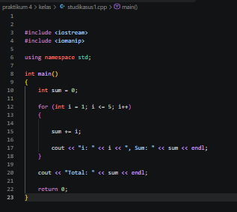

Deskripsi :

#include <iostream> | Pustaka standar untuk operasi input-output, dipakai supaya cin dan cout bisa digunakan.
#include <iomanip> | Pustaka pemformatan tampilan yang disertakan pada program ini.
using namespace std; | Memungkinkan penulisan cout, cin, dan endl tanpa awalan std:: di depannya.
int main()  { | Bagian utama program yang pertama kali dijalankan.
int sum = 0; | Mendeklarasikan variabel sum bertipe int dengan nilai awal 0 untuk menampung hasil penjumlahan.
for (int i = 1; i <= 5; i++)  { | Perulangan for dengan penghitung i yang dimulai dari 1. Selama i kurang dari atau sama dengan 5, blok di dalamnya dijalankan, lalu i bertambah 1 dengan i++. Perulangan berjalan sebanyak 5 kali.
sum += i; | Menambahkan nilai i ke sum di setiap putaran, sehingga sum berisi jumlah dari 1 sampai i.
cout << "i: " << i << ", Sum: " << sum << endl;  } | Menampilkan nilai i dan nilai sum saat itu pada setiap putaran, kemudian kurung kurawal menutup blok perulangan. Keluarannya: i: 1, Sum: 1 hingga i: 5, Sum: 15.
cout << "Total: " << sum << endl; | Setelah perulangan selesai, program menampilkan total penjumlahan, yaitu 15 (1 + 2 + 3 + 4 + 5).
return 0; | Menandakan program berjalan dan selesai dieksekusi tanpa error.

2.2 Studi Kasus 2
Program :
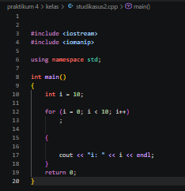

Deskripsi :

#include <iostream> | Pustaka standar untuk operasi input-output, dipakai supaya cin dan cout bisa digunakan.
#include <iomanip> | Pustaka pemformatan tampilan yang disertakan pada program ini.
using namespace std; | Memungkinkan penulisan cout, cin, dan endl tanpa awalan std:: di depannya.
int main()  { | Bagian utama program yang pertama kali dijalankan.
int i = 10; | Mendeklarasikan variabel i bertipe int dengan nilai awal 10 di luar perulangan for.
for (i = 0; i < 10; i++)  ; | Perulangan for memakai variabel i yang sudah dideklarasikan, sehingga inisialisasinya hanya i = 0 (tanpa int). Tanda titik koma tepat setelah for membuat badan perulangan kosong, sehingga perulangan hanya menaikkan i dari 0 sampai 9 tanpa menjalankan perintah apa pun. Perulangan berhenti ketika i mencapai 10.
{  cout << "i: " << i << endl;  } | Blok ini berdiri sendiri di luar perulangan, sehingga hanya dijalankan satu kali setelah perulangan selesai. Karena i sudah bernilai 10, keluaran program hanya satu baris, yaitu i: 10.
return 0; | Menandakan program berjalan dan selesai dieksekusi tanpa error.

2.3 Studi Kasus 3
Program :
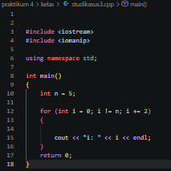

Deskripsi :

#include <iostream> | Pustaka standar untuk operasi input-output, dipakai supaya cin dan cout bisa digunakan.
#include <iomanip> | Pustaka pemformatan tampilan yang disertakan pada program ini.
using namespace std; | Memungkinkan penulisan cout, cin, dan endl tanpa awalan std:: di depannya.
int main()  { | Bagian utama program yang pertama kali dijalankan.
int n = 5; | Mendeklarasikan variabel n bertipe int dengan nilai 5 sebagai batas perulangan.
for (int i = 0; i != n; i += 2)  { | Perulangan for dengan penghitung i dari 0 yang bertambah 2 di setiap putaran (i += 2). Kondisi yang dipakai adalah i != n, yaitu perulangan berjalan selama i tidak sama dengan 5.
cout << "i: " << i << endl;  } | Menampilkan nilai i di setiap putaran, yaitu 0, 2, 4, 6, 8, dan seterusnya. Karena i hanya bernilai genap, i tidak pernah sama dengan 5 sehingga kondisi i != n selalu benar. Akibatnya perulangan tidak pernah berhenti dan return 0 tidak pernah tercapai.
return 0; | Menandakan program berjalan dan selesai dieksekusi tanpa error.

2.4 Studi Kasus 4
Program :
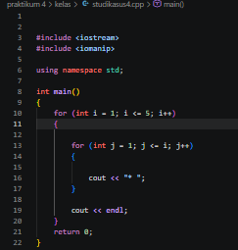

Deskripsi :

#include <iostream> | Pustaka standar untuk operasi input-output, dipakai supaya cin dan cout bisa digunakan.
#include <iomanip> | Pustaka pemformatan tampilan yang disertakan pada program ini.
using namespace std; | Memungkinkan penulisan cout, cin, dan endl tanpa awalan std:: di depannya.
int main()  { | Bagian utama program yang pertama kali dijalankan.
for (int i = 1; i <= 5; i++)  { | Perulangan for terluar dengan penghitung i dari 1 sampai 5. Perulangan ini menentukan jumlah baris yang dicetak, yaitu 5 baris.
for (int j = 1; j <= i; j++)  {  cout << "* ";  } | Perulangan for bersarang (nested loop) dengan penghitung j dari 1 sampai i. Batas atasnya mengikuti nilai i, sehingga baris ke-1 mencetak 1 bintang, baris ke-2 mencetak 2 bintang, dan seterusnya sampai baris ke-5 mencetak 5 bintang. Setiap bintang diikuti spasi agar tampilannya rapi.
cout << endl;  } | Setelah perulangan dalam selesai, cout << endl berpindah ke baris baru, lalu kurung kurawal menutup perulangan luar. Hasilnya berupa pola segitiga bintang dengan 5 baris.
return 0; | Menandakan program berjalan dan selesai dieksekusi tanpa error.

2.5 Studi Kasus 5
Program :
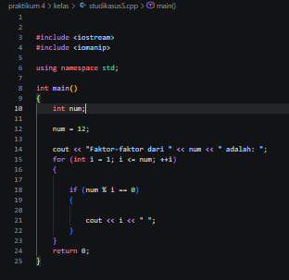

Deskripsi :

#include <iostream> | Pustaka standar untuk operasi input-output, dipakai supaya cin dan cout bisa digunakan.
#include <iomanip> | Pustaka pemformatan tampilan yang disertakan pada program ini.
using namespace std; | Memungkinkan penulisan cout, cin, dan endl tanpa awalan std:: di depannya.
int main()  { | Bagian utama program yang pertama kali dijalankan.
int num;  num = 12; | Mendeklarasikan variabel num bertipe int, kemudian mengisinya dengan 12 sebagai bilangan yang dicari faktornya.
cout << "Faktor-faktor dari " << num << " adalah: "; | Menampilkan kalimat pembuka yang berisi bilangan yang akan dicari faktornya.
for (int i = 1; i <= num; ++i)  { | Perulangan for dengan penghitung i dari 1 sampai num. Setiap bilangan dari 1 sampai 12 diperiksa apakah merupakan faktor dari num. Penulisan ++i memiliki hasil yang sama dengan i++ pada perulangan ini.
if (num % i == 0)  {  cout << i << " ";  }  } | Operator % menghasilkan sisa bagi. Jika num habis dibagi i (sisa bagi 0), i adalah faktor dari num dan langsung dicetak diikuti spasi. Keluarannya: 1 2 3 4 6 12.
return 0; | Menandakan program berjalan dan selesai dieksekusi tanpa error.

2.6 Studi Kasus 6
Program :
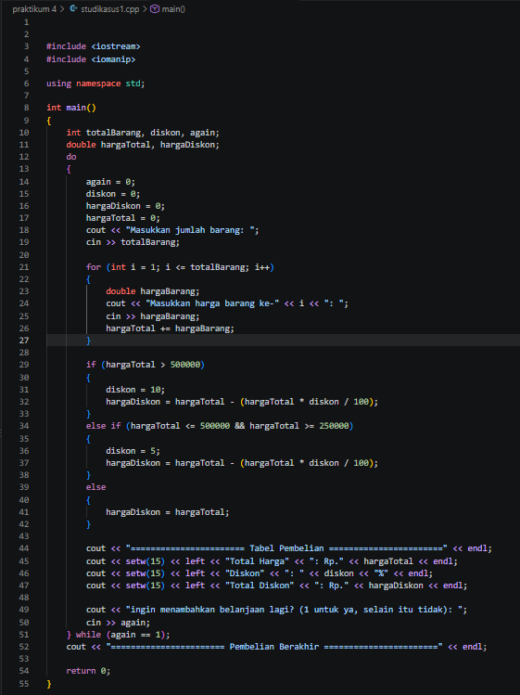

Deskripsi :

#include <iostream> | Pustaka standar untuk operasi input-output, dipakai supaya cin dan cout bisa digunakan.
#include <iomanip> | Pustaka pemformatan tampilan, di sini dipakai untuk fungsi setw dan setprecision agar tampilan output rapi.
using namespace std; | Memungkinkan penulisan cout, cin, dan endl tanpa awalan std:: di depannya.
int main() | Bagian utama program yang pertama kali dijalankan.
int totalBarang, diskon, again;  double hargaTotal, hargaDiskon; | Mendeklarasikan variabel yang dibutuhkan: totalBarang (jumlah barang), diskon (persentase diskon), dan again (pilihan mengulang transaksi) bertipe int, serta hargaTotal dan hargaDiskon bertipe double untuk menampung total harga dan total harga setelah diskon.
do  { | Perulangan do while dimulai. Blok di dalamnya dijalankan minimal satu kali sehingga transaksi pertama pasti diproses, lalu bisa diulang untuk transaksi berikutnya.
again = 0;  diskon = 0;  hargaDiskon = 0;  hargaTotal = 0; | Mengembalikan semua variabel ke nilai awal di setiap putaran agar hasil transaksi sebelumnya tidak terbawa ke transaksi baru.
cout << "Masukkan jumlah barang: ";  cin >> totalBarang; | Meminta input jumlah barang yang dibeli dari pengguna.
for (int i = 1; i <= totalBarang; i++)  {  double hargaBarang;  cout << "Masukkan harga barang ke-" << i << ": ";  cin >> hargaBarang;  hargaTotal += hargaBarang;  } | Perulangan for dengan penghitung i dari 1 sampai totalBarang, sehingga pengguna diminta memasukkan harga sebanyak jumlah barang. Setiap harga yang dimasukkan ditambahkan ke hargaTotal (akumulasi) dengan operator +=.
if (hargaTotal > 500000)  {  diskon = 10;  hargaDiskon = hargaTotal - (hargaTotal * diskon / 100);  } | Jika total harga lebih dari 500000, pembeli mendapat diskon 10%, lalu total harga setelah diskon dihitung dengan mengurangi hargaTotal dengan besar potongannya.
else if (hargaTotal <= 500000 && hargaTotal >= 250000)  {  diskon = 5;  hargaDiskon = hargaTotal - (hargaTotal * diskon / 100);  } | Jika total harga antara 250000 sampai 500000, pembeli mendapat diskon 5% dengan rumus perhitungan yang sama. Operator && digunakan agar kedua batas harus terpenuhi.
else  {  hargaDiskon = hargaTotal;  } | Jika total harga kurang dari 250000, tidak ada diskon sehingga hargaDiskon sama dengan hargaTotal.
cout << "=== Tabel Pembelian ===" << endl;  cout << setw(15) << left << "Total Harga" << ": Rp." << hargaTotal << endl;  cout << setw(15) << left << "Diskon" << ": " << diskon << "%" << endl;  cout << setw(15) << left << "Total Diskon" << ": Rp." << hargaDiskon << endl; | Menampilkan tabel pembelian berisi total harga, persentase diskon, dan total harga setelah diskon. setw(15) dan left membuat setiap label memiliki lebar 15 karakter dan rata kiri sehingga titik dua tampak sejajar.
cout << "ingin menambahkan belanjaan lagi? (1 untuk ya, selain itu tidak): ";  cin >> again;  } while (again == 1); | Menanyakan apakah pengguna ingin menambah belanjaan lagi. Penutup do while memeriksa kondisi again == 1: jika 1, perulangan diulang dari awal; jika bukan 1, perulangan berhenti.
cout << "=== Pembelian Berakhir ===" << endl; | Menampilkan pesan bahwa proses pembelian telah berakhir setelah keluar dari perulangan.
return 0; | Menandakan program berjalan dan selesai dieksekusi tanpa error.

2.7 Studi Kasus 7
Program :
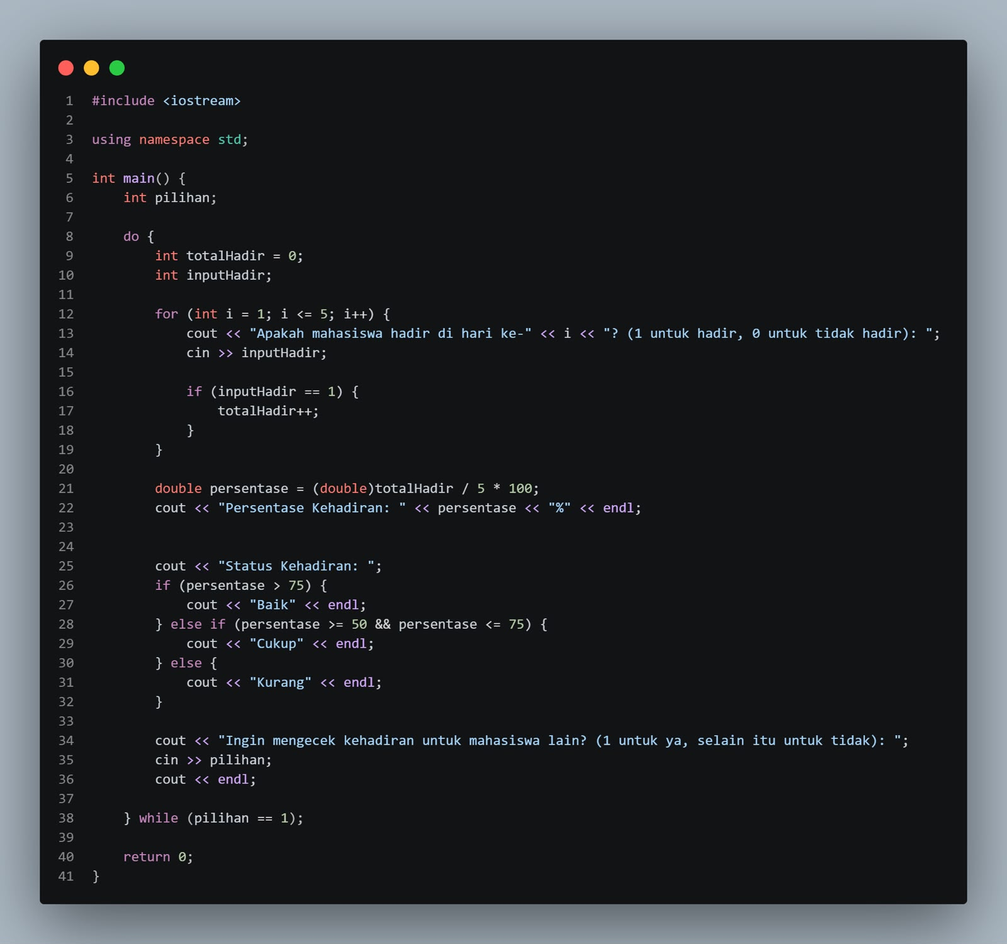

Deskripsi :

#include <iostream> | Pustaka standar untuk operasi input-output, dipakai supaya cin dan cout bisa digunakan.
using namespace std; | Memungkinkan penulisan cout, cin, dan endl tanpa awalan std:: di depannya.
int main() { | Bagian utama program yang pertama kali dijalankan.
int pilihan; | Mendeklarasikan variabel pilihan untuk menyimpan jawaban pengguna apakah ingin mengecek mahasiswa lain.
do { | Perulangan do while dimulai sehingga pengecekan kehadiran untuk satu mahasiswa pasti dijalankan minimal satu kali.
int totalHadir = 0;  int inputHadir; | Mendeklarasikan totalHadir sebagai penghitung jumlah hari hadir dan inputHadir untuk menampung input tiap hari. Karena dideklarasikan di dalam do, totalHadir kembali bernilai 0 untuk setiap mahasiswa baru.
for (int i = 1; i <= 5; i++) {  cout << "Apakah mahasiswa hadir di hari ke-" << i << "? (1 untuk hadir, 0 untuk tidak hadir): ";  cin >> inputHadir;  if (inputHadir == 1) {  totalHadir++;  }  } | Perulangan for berjalan 5 kali untuk mewakili 5 hari. Di setiap putaran pengguna memasukkan 1 (hadir) atau 0 (tidak hadir). Jika inputnya 1, totalHadir ditambah satu dengan operator ++.
double persentase = (double)totalHadir / 5 * 100;  cout << "Persentase Kehadiran: " << persentase << "%" << endl; | Menghitung persentase kehadiran dari jumlah hari hadir dibagi 5 lalu dikali 100. (double) mengubah totalHadir menjadi bilangan desimal supaya hasil pembagian tidak dibulatkan ke bilangan bulat. Hasilnya kemudian ditampilkan.
cout << "Status Kehadiran: ";  if (persentase > 75) {  cout << "Baik" << endl;  } | Menampilkan label status kehadiran. Jika persentase lebih dari 75, statusnya Baik.
else if (persentase >= 50 && persentase <= 75) {  cout << "Cukup" << endl;  } | Jika persentase antara 50 sampai 75, statusnya Cukup.
else {  cout << "Kurang" << endl;  } | Jika persentase di bawah 50, statusnya Kurang.
cout << "Ingin mengecek kehadiran untuk mahasiswa lain? (1 untuk ya, selain itu untuk tidak): ";  cin >> pilihan;  cout << endl;  } while (pilihan == 1); | Menanyakan apakah pengguna ingin mengecek mahasiswa lain. Selama pilihan bernilai 1, perulangan do while diulang; jika bukan 1, perulangan berhenti. cout << endl memberi baris kosong antar mahasiswa.
return 0; | Menandakan program berjalan dan selesai dieksekusi tanpa error.

2.8 Studi Kasus 8
Program :

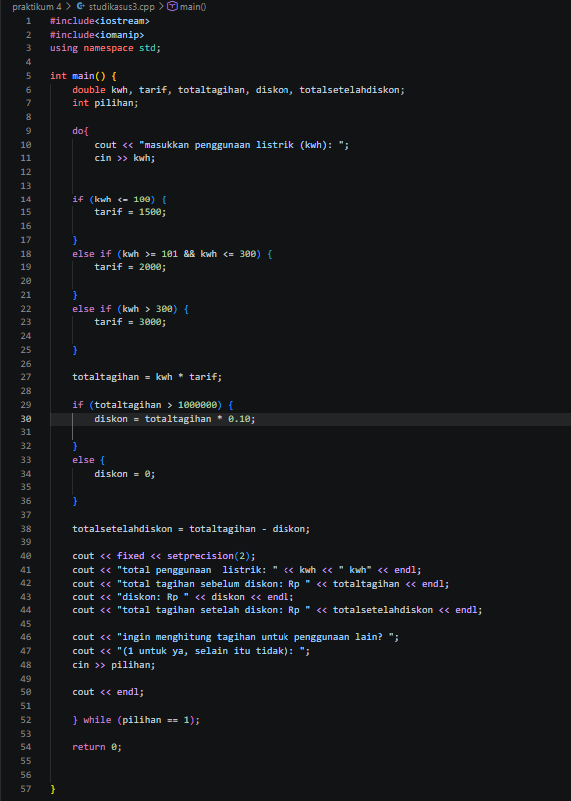
Deskripsi :

#include <iostream> | Pustaka standar untuk operasi input-output, dipakai supaya cin dan cout bisa digunakan.
#include <iomanip> | Pustaka pemformatan tampilan, di sini dipakai untuk fungsi setw dan setprecision agar tampilan output rapi.
using namespace std; | Memungkinkan penulisan cout, cin, dan endl tanpa awalan std:: di depannya.
int main() { | Bagian utama program yang pertama kali dijalankan.
double kwh, tarif, totaltagihan, diskon, totalsetelahdiskon;  int pilihan; | Mendeklarasikan variabel bertipe double untuk pemakaian listrik (kwh), tarif per kWh, total tagihan, diskon, dan total setelah diskon, serta variabel int pilihan untuk menyimpan jawaban mengulang perhitungan.
do{  cout << "masukkan penggunaan listrik (kwh): ";  cin >> kwh; | Perulangan do while dimulai sehingga perhitungan tagihan pasti dijalankan minimal satu kali. Pengguna diminta memasukkan pemakaian listrik dalam kWh.
if (kwh <= 100) {  tarif = 1500;  } | Jika pemakaian listrik 100 kWh atau kurang, tarif per kWh adalah 1500.
else if (kwh >= 101 && kwh <= 300) {  tarif = 2000;  } | Jika pemakaian antara 101 sampai 300 kWh, tarif per kWh adalah 2000.
else if (kwh > 300) {  tarif = 3000;  } | Jika pemakaian lebih dari 300 kWh, tarif per kWh adalah 3000.
totaltagihan = kwh * tarif; | Menghitung total tagihan dengan mengalikan pemakaian listrik dengan tarif per kWh.
if (totaltagihan > 1000000) {  diskon = totaltagihan * 0.10;  }  else {  diskon = 0;  } | Jika total tagihan lebih dari 1000000, pelanggan mendapat diskon 10% dari total tagihan (dihitung dengan dikali 0.10). Jika tidak, diskon bernilai 0.
totalsetelahdiskon = totaltagihan - diskon; | Menghitung total tagihan yang harus dibayar setelah dikurangi diskon.
cout << fixed << setprecision(2); | Membuat angka ditampilkan dengan 2 angka di belakang koma.
cout << "total penggunaan listrik: " << kwh << " kwh" << endl;  cout << "total tagihan sebelum diskon: Rp " << totaltagihan << endl;  cout << "diskon: Rp " << diskon << endl;  cout << "total tagihan setelah diskon: Rp " << totalsetelahdiskon << endl; | Menampilkan total pemakaian listrik, total tagihan sebelum diskon, besar diskon, dan total tagihan setelah diskon.
cout << "ingin menghitung tagihan untuk penggunaan lain? ";  cout << "(1 untuk ya, selain itu tidak): ";  cin >> pilihan;  cout << endl;  } while (pilihan == 1); | Menanyakan apakah pengguna ingin menghitung tagihan untuk pemakaian lain. Selama pilihan bernilai 1, perulangan do while diulang dari awal; jika bukan 1, perulangan berhenti.
return 0; | Menandakan program berjalan dan selesai dieksekusi tanpa error.

2.9 Studi Kasus 9
Program :
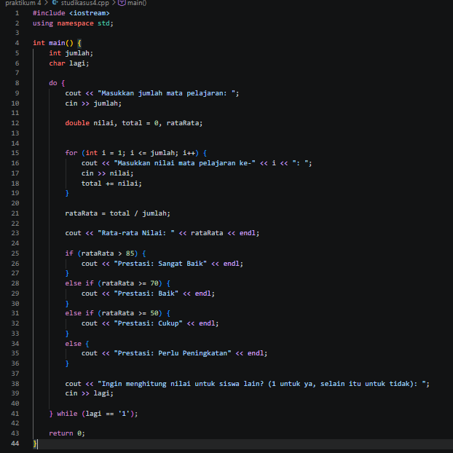

Deskripsi :

#include <iostream> | Pustaka standar untuk operasi input-output, dipakai supaya cin dan cout bisa digunakan.
using namespace std; | Memungkinkan penulisan cout, cin, dan endl tanpa awalan std:: di depannya.
int main() { | Bagian utama program yang pertama kali dijalankan.
int jumlah;  char lagi; | Mendeklarasikan variabel jumlah (int) untuk banyaknya mata pelajaran dan lagi (char) untuk menyimpan jawaban pengguna apakah ingin mengulang.
do {  cout << "Masukkan jumlah mata pelajaran: ";  cin >> jumlah; | Perulangan do while dimulai sehingga program pasti berjalan minimal satu kali. Pengguna diminta memasukkan jumlah mata pelajaran.
double nilai, total = 0, rataRata; | Mendeklarasikan nilai (input tiap mata pelajaran), total (diberi nilai awal 0 untuk menampung jumlah nilai), dan rataRata bertipe double. Karena dideklarasikan di dalam do, total kembali 0 untuk setiap siswa.
for (int i = 1; i <= jumlah; i++) {  cout << "Masukkan nilai mata pelajaran ke-" << i << ": ";  cin >> nilai;  total += nilai;  } | Perulangan for berjalan sebanyak jumlah mata pelajaran. Di setiap putaran pengguna memasukkan satu nilai, lalu nilai tersebut ditambahkan ke total dengan operator +=.
rataRata = total / jumlah;  cout << "Rata-rata Nilai: " << rataRata << endl; | Menghitung rata-rata nilai dengan membagi total nilai dengan jumlah mata pelajaran, lalu menampilkannya.
if (rataRata > 85) {  cout << "Prestasi: Sangat Baik" << endl;  } | Jika rata-rata lebih dari 85, prestasi siswa adalah Sangat Baik.
else if (rataRata >= 70) {  cout << "Prestasi: Baik" << endl;  } | Jika rata-rata 70 sampai 85, prestasi siswa adalah Baik.
else if (rataRata >= 50) {  cout << "Prestasi: Cukup" << endl;  } | Jika rata-rata 50 sampai kurang dari 70, prestasi siswa adalah Cukup.
else {  cout << "Prestasi: Perlu Peningkatan" << endl;  } | Jika rata-rata di bawah 50, prestasi siswa adalah Perlu Peningkatan.
cout << "Ingin menghitung nilai untuk siswa lain? (1 untuk ya, selain itu untuk tidak): ";  cin >> lagi;  } while (lagi == '1'); | Menanyakan apakah pengguna ingin menghitung nilai siswa lain. Karena lagi bertipe char, kondisi do while membandingkannya dengan karakter '1' (diapit tanda petik tunggal). Jika sama, perulangan diulang; jika tidak, perulangan berhenti.
return 0; | Menandakan program berjalan dan selesai dieksekusi tanpa error.

2.10 Studi Kasus 10
Program :
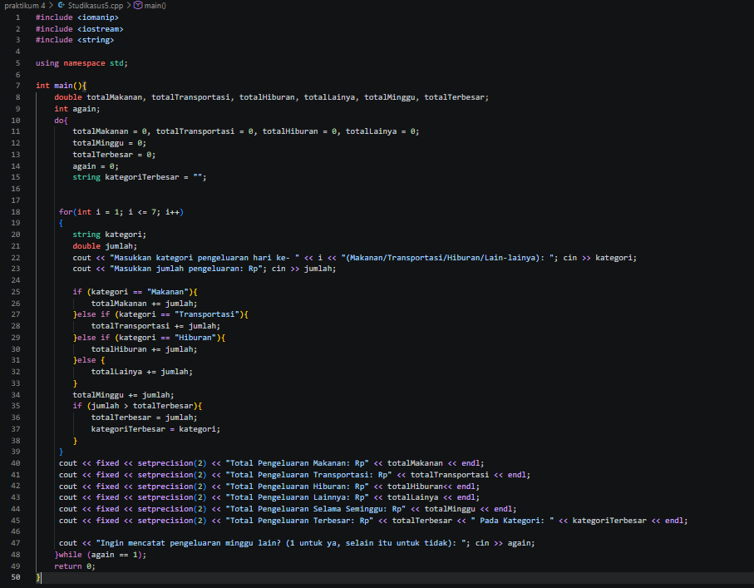

Deskripsi :

#include <iomanip> | Pustaka pemformatan tampilan, di sini dipakai untuk fungsi setw dan setprecision agar tampilan output rapi.
#include <iostream> | Pustaka standar untuk operasi input-output, dipakai supaya cin dan cout bisa digunakan.
#include <string> | Pustaka untuk memakai tipe data string, dipakai untuk menyimpan nama kategori pengeluaran.
using namespace std; | Memungkinkan penulisan cout, cin, dan endl tanpa awalan std:: di depannya.
int main(){ | Bagian utama program yang pertama kali dijalankan.
double totalMakanan, totalTransportasi, totalHiburan, totalLainya, totalMinggu, totalTerbesar;  int again; | Mendeklarasikan variabel double untuk total pengeluaran tiap kategori (makanan, transportasi, hiburan, lainnya), total pengeluaran seminggu, dan pengeluaran terbesar, serta variabel int again untuk pilihan mengulang.
do{ | Perulangan do while dimulai sehingga pencatatan pengeluaran satu minggu pasti dijalankan minimal satu kali.
totalMakanan = 0, totalTransportasi = 0, totalHiburan = 0, totalLainya = 0;  totalMinggu = 0;  totalTerbesar = 0;  again = 0;  string kategoriTerbesar = ""; | Mengembalikan semua total ke nilai 0 dan mengosongkan kategoriTerbesar di setiap putaran agar data minggu sebelumnya tidak terbawa ke minggu berikutnya.
for(int i = 1; i <= 7; i++)  {  string kategori;  double jumlah;  cout << "Masukkan kategori pengeluaran hari ke- " << i << "(Makanan/Transportasi/Hiburan/Lain-lainya): "; cin >> kategori;  cout << "Masukkan jumlah pengeluaran: Rp"; cin >> jumlah; | Perulangan for berjalan 7 kali untuk mewakili 7 hari dalam seminggu. Di setiap putaran pengguna memasukkan kategori dan jumlah pengeluaran pada hari tersebut.
if (kategori == "Makanan"){  totalMakanan += jumlah;  }else if (kategori == "Transportasi"){  totalTransportasi += jumlah;  }else if (kategori == "Hiburan"){  totalHiburan += jumlah;  }else {  totalLainya += jumlah;  } | Jumlah pengeluaran ditambahkan ke total sesuai kategori yang dimasukkan. Jika kategori bukan Makanan, Transportasi, atau Hiburan, jumlah dimasukkan ke kategori lainnya.
totalMinggu += jumlah; | Menambahkan pengeluaran hari itu ke total pengeluaran selama seminggu.
if (jumlah > totalTerbesar){  totalTerbesar = jumlah;  kategoriTerbesar = kategori;  }  } | Jika pengeluaran hari itu lebih besar dari totalTerbesar, nilai dan kategorinya disimpan sebagai pengeluaran terbesar. Kurung kurawal terakhir menutup perulangan for.
cout << fixed << setprecision(2) << "Total Pengeluaran Makanan: Rp" << totalMakanan << endl;  cout << fixed << setprecision(2) << "Total Pengeluaran Transportasi: Rp" << totalTransportasi << endl;  cout << fixed << setprecision(2) << "Total Pengeluaran Hiburan: Rp" << totalHiburan<< endl;  cout << fixed << setprecision(2) << "Total Pengeluaran Lainnya: Rp" << totalLainya << endl;  cout << fixed << setprecision(2) << "Total Pengeluaran Selama Seminggu: Rp" << totalMinggu << endl;  cout << fixed << setprecision(2) << "Total Pengeluaran Terbesar: Rp" << totalTerbesar << " Pada Kategori: " << kategoriTerbesar << endl; | Menampilkan total pengeluaran tiap kategori, total pengeluaran seminggu, serta pengeluaran terbesar beserta kategorinya. fixed dan setprecision(2) membuat angka tampil dengan 2 angka di belakang koma.
cout << "Ingin mencatat pengeluaran minggu lain? (1 untuk ya, selain itu untuk tidak): "; cin >> again;  }while (again == 1); | Menanyakan apakah pengguna ingin mencatat pengeluaran minggu lain. Selama again bernilai 1, perulangan do while diulang dari awal; jika bukan 1, perulangan berhenti.
return 0; | Menandakan program berjalan dan selesai dieksekusi tanpa error.

BAB III
KESIMPULAN

3.1 Kesimpulan
Berdasarkan praktikum yang telah dilakukan, dapat disimpulkan bahwa struktur perulangan merupakan bagian penting dalam pembuatan program menggunakan C++ karena memungkinkan suatu blok instruksi dijalankan berulang kali tanpa harus menuliskannya berkali-kali. Perulangan while memeriksa kondisi sebelum blok dijalankan, do while menjalankan blok minimal satu kali sebelum kondisi diperiksa, sedangkan for cocok digunakan ketika jumlah pengulangan sudah diketahui.
Melalui beberapa studi kasus yang telah dikerjakan, praktikan dapat menerapkan perulangan pada berbagai permasalahan sederhana, seperti menjumlahkan deret angka, mencetak pola bintang dengan perulangan bersarang, mencari faktor suatu bilangan, menghitung total belanja dan diskon, menghitung persentase kehadiran, menghitung tagihan listrik, menghitung rata-rata nilai, serta mencatat pengeluaran mingguan. Studi kasus awal juga menunjukkan bahwa penulisan kondisi perulangan harus dilakukan dengan teliti: tanda titik koma setelah for menyebabkan badan perulangan kosong, dan kondisi yang tidak pernah bernilai salah menyebabkan perulangan tak terhingga. Pada studi kasus berikutnya, perulangan do while banyak digunakan agar program dapat diulang untuk data berikutnya sesuai pilihan pengguna, sedangkan perulangan for digunakan untuk membaca data yang jumlahnya sudah diketahui. Praktikum ini juga melatih kemampuan berpikir logis dan sistematis dalam menggabungkan perulangan dengan seleksi kondisi.

